**Tutorial:** Midiendo la velocidad de una eyección de masa coronal

**Descripción:** Esta actividad de análisis de datos requiere que los estudiantes recolecten datos sobre posición y sobre tiempo de las imágenes coronógrafas del Observatorio Solar y Heliosférico (SOHO) de la NASA, para dar sentido al movimiento de velocidad constante y sus representaciones gráficas. Este recurso está diseñado para suplementar [*Lecture-Tutorials for Introductory Astronomy*](https://www.physport.org/methods/method.cfm?G=Lecture_Tutorials) para aulas grandes.

**Requisitos Previos:**

**●** Entender la definición y cálculo de velocidad media.

Aprende más sobre la actividad solar al leer

“A Space-Age Portrait of the Active Sun”

en *The Physics Teacher* por

David E. McKenzie y Timothy F. Slater.

<http://aapt.scitation.org/doi/pdf/10.1119/1.879905>

**Instrucciónes:**

En esta actividad, analizarás un conjunto de imágenes coronógrafas capturadas por el Observatorio Solar y Heliosférico (SOHO) de la NASA, que es un cámara que toma imágenes del Sol. El coronógrafo es especialmente útil para observar eyecciones de masa coronal (EMC). Una EMC ocurre cuando el Sol eyecta una nube de plasma. Estas nubes de partículas de alta energía pueden venir a la Tierra, dañando los satélites arriba la Tierra, causando auroras en la atmósfera superior e incluso a veces interfiriendo con la red eléctrica sobre la superficie de la Tierra.

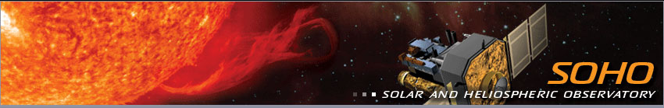

Crédito: NASA

Es importante a saber qué tan rápidos las EMCs se muevan en venir a la Tierra, para que los científicos de clima espacial puedan adecuadamente advertir a los astronautas, pilotos y gente sobre la superficie de la Tierra, que pueden causar daños si no se toman precauciones.

**Sección 1: Recoger Datos para las Posiciones y los Tiempos de una EMC**

1. Mira el video de las EMCs mostrado por tu instructor. (O mira una variedad de videos de SOHO sobre las EMC aquí: <https://sohowww.nascom.nasa.gov/bestofsoho/Movies/flares.html)>. Basado en estos videos, ¿qué tipos de preguntas podríamos hacer? Enumera al menos tres.
2. Usando un conjunto de imágenes coronógrafos con tu compañero, identifica un rasgo de la EMC que puedes seguir de la. Similar a las nubes, las EMCs a menudo cambian de forma, pero los rasgos identificativos pueden ser usados para estimar mediciones.
3. ¿Qué rasgo elegiste? ¿Por qué?
4. Usa una regla para cuantificar los cambios de posición de tu rasgo identificativo. ¿Dónde empiezas y terminarás tus mediciones? ¿Por qué?
5. Haz una predicción: ¿cómo se verá la forma de una gráfica de posición versus tiempo para esta EMC? Incluye un dibujo *aproximado* a la derecha (No es necesario usar números.) A continuación, explica por que crees que se verá la gráfica de esta manera.A picture containing graphical user interface

   Description automatically generated

1. Para analizar el movimiento de la EMC en tus imágenes, recoge información sobre la posición y el tiempo. Por ahora, mide la posición en términos de *mm*, usando la regla que se te proporciona. Completa la tabla a la derecha llenando los cuadros sombreados.
2. Usa los datos de la table para crear una gráfica de posición versus tiempo en la **Hoja de Gráficas** (al final del paquete).
3. ¿Cómo se compara tu gráfica (**Hoja de Gráficas)** con tu gráfica de predicción (**#3**)? Explica por qué crees que existen estas diferencias.
4. Describe el movimiento de una EMC en un párrafo breve a continuación. Cuidadosamente describe los cambios de posición de una imagen a otra imagen.

**Sección 2: Estimar Velocidades Medias de Intervalos de Tiempo**

1. En el gráfico de posición vs. tiempo (**Hoja de Gráficas)**, calcula la velocidad media para cada segmento y etiquétalo. Explica cómo harás esto, y dé un cálculo de muestra para mostrar tu trabajo durante al menos uno de los intervalos de tiempo.
2. Usa las velocidades medias para cada intervalo de tiempo para crear una gráfica de velocidad y tiempo en la **Hoja de Gráficas.**
3. ¿Es constante la velocidad de la EMC? Explica cómo sabes.

**Sección 3: Analizar Gráficos de Velocidad**

1. Mira de cerca la gráfica de posición vs. tiempo, y tu gráfica correspondiente de velocidad vs. tiempo (**Hoja de Gráficas).** ¿Qué regla general puedes inferir sobre *la pendiente de la gráfica de posición* y *el valor de la gráfica de velocidad*?
2. En tu gráfica de velocidad vs. tiempo, sombrea el área entre las líneas y el eje-x. Calcula la suma de las áreas que has sombreado, midiendo la altura en términos de *mm/h*, y la base por cada intervalo en términos de hora. Muestra tu trabajo.
3. ¿Cómo se compara el valor del *área bajo la gráfica de velocidad* con el *cambio de posición (desplazamiento) en la gráfica de posición*?

**Sección 4: Comparar gráficos de x-t y v-t para diferentes EMCs**

1. Compara tus datos con los de otra persona que usó un diferente conjunto de imágenes.
2. ¿Cómo es diferente el movimiento de su EMC?
3. ¿Cómo se ven diferentes sus gráficas de posición y velocidad?
4. Imagina que tu EMC hizo lo siguiente:
   * *Durante las primeras dos horas,* se movió a una velocidad constante rápida, luego
   * instantáneamente comienzó moverse a un velocidad constante mucho más lenta *durante las próximas dos horas,* luego
   * instantáneamente comienzó moverse a un velocidad constante mucho más rápida que la que tenía a comenzar, *durante el tiempo restante que se muestra en el gráfico.*

Dibuja las gráficas correspondientes a continuación.

**Sección 5: Usar Razonamiento Proporcional para Estimar Tiempo de Llegada de las EMCs a la Tierra**

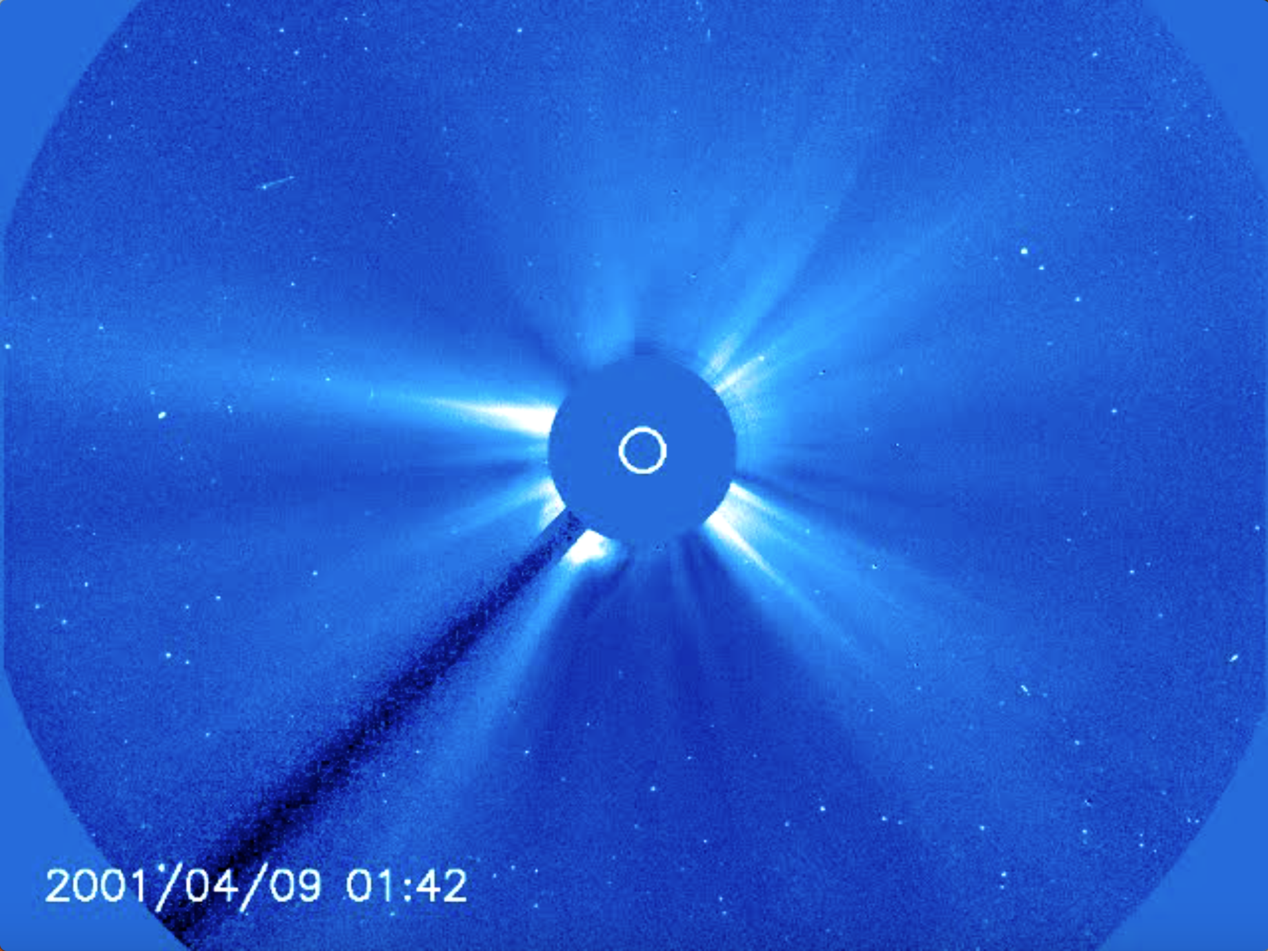

Mientras usar *mm/h* es una forma conveniente para estudiar tipos generales de movimiento, es más significativo convertir estas velocidades a km/hpara estimar cuánto tardarán las erupciones solares de las EMCs en llegar a la Tierra.

1. Ten en cuenta que todas las imágenes en tu conjunto de imágenes muestran un pequeño círculo blanco. Este círculo representa el contorno del Sol. (El círculo azul más grande es una plato suspendido por una barra que bloquea la luz más intensa de Sol, permitiéndole al SOHO percibir las EMCs.) *Usando tu conjunto de imágenes* (no la imagen a la derecha, que tiene diferentes dimensiones), determina el diámetro de Sol en *mm*.
2. El diámetro de Sol es 1,391,400 *km* de ancho. ¿Cuántos *km* representa un *mm*?
3. Usando la última velocidad registrada en tu **Hoja de Gráficas,** estima la velocidad de la EMC en km/h. Converta esta velocidad a km/s (las unidades estándar de velocidad de EMCs). Muestra todo tu trabajo.
4. En promedio, el Sol está a 149,600,000 *km* de la Tierra. ¿A la velocidad calculada arriba, cuántas horas tardará la EMC en llegar a la Tierra, suponiendo que mantiene una velocidad constante? Muestra todo tu trabajo.

**Hoja de Gráficas**

